成绩管理的功能：

考试管理：包括考试创建，删除，基本信息修改

班级成绩管理：包括成绩录入，导入，学生成绩点评，按班级的查询

个人成绩查询：通过年级、班级、个人、学科、时间、考试、等条件查询成绩s

1、考试管理

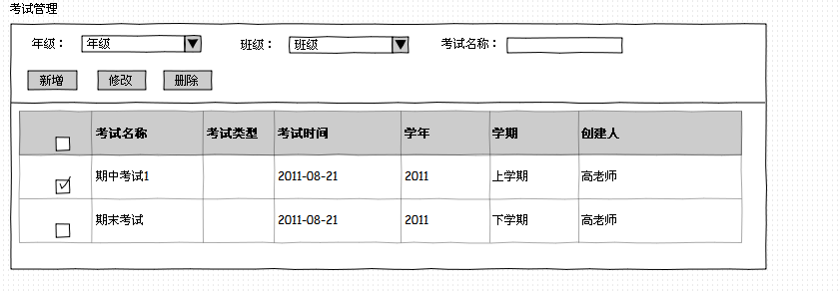

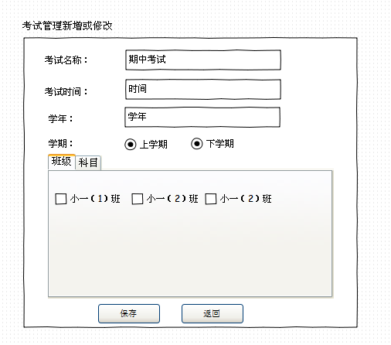

2、班级成绩管理：

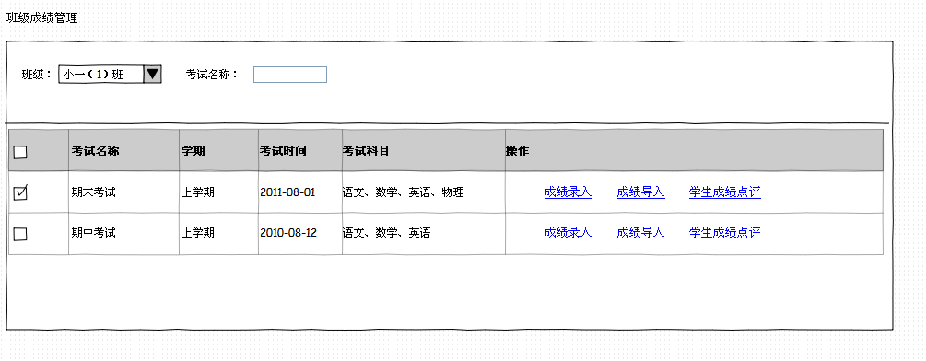

3、个人成绩查询

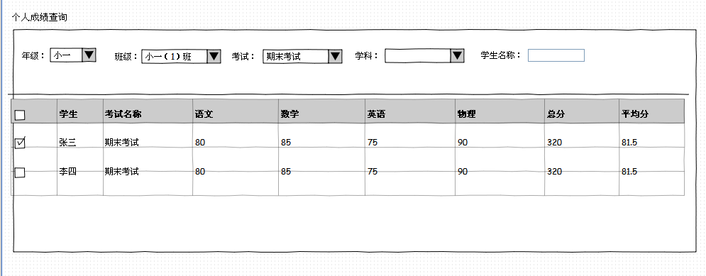

# 成绩管理

A、当前的成绩管理存在较多的问题，因为表结构的设计缺陷很多统计没办法实现。为解决这些问题对表结构做如下的调整。

1、考试信息表

|  |  |
| --- | --- |
| 考试ID |  |
| 学年 | 例：1991 |
| 是否上学期 | 是表示上学期，否表示下学期 |
| XXX |  |
| XXX |  |
| XXX |  |

2、班级成绩信息表

|  |  |
| --- | --- |
| 班级成绩信息ID |  |
| 班级ID | 当前校讯通系统的班级信息是在变化的，学期班级升级后，班级ID对应的班就不同了。对记录学生原来的班级信息是有问题的。  这个问题要想办法来解决一下，因为成绩明细已经记录了学生信息，所以只要记录班级的状态就可以，可以考虑加一个历史班级表，而这个班级ID是关联到那个表 |
| 学科ID |  |
| 考试ID | 用于与考试信息表关联 |
|  |  |
| XXX |  |
| XXX |  |
| XXX |  |

3、成绩明细表

|  |  |
| --- | --- |
| 成绩明细ID |  |
| 学生ID |  |
| 得分 |  |
| 班级成绩信息ID | 用于与班级成绩表关联 |
|  |  |
| XXX |  |
| XXX |  |
| XXX |  |

4、教师成绩点评

|  |  |
| --- | --- |
| 考试ID |  |
| 点评 |  |
| 班级ID |  |
| 学生ID |  |
| XXX |  |
| XXX |  |
| XXX |  |

这个设计可以记录学生的一生的成绩，实现多种类型的统计分析，并且方便老师进行成绩的分批录入，避免老师重复创建考试信息。

B、功能菜单的调整

成绩管理

考试管理：包括考试创建，删除，基本信息修改

班级成绩管理：包括成绩录入，导入，学生成绩点评，按班级的查询

个人成绩查询：通过年级、班级、个人、学科、时间、考试、等条件查询成绩

成绩分析

请按下表实现功能

涉及到的统计命名，请研发组确定一下。

|  |  |
| --- | --- |
| 从考试维度 | 指定考试，指定多个班级的个人总分排名 |
| 指定考试，指定多个班级的个人总分分段分析 |
| 指定考试，指定多个班级的班级平均分排名 |
| 指定考试，指定多个班级的指定学科个人排名 |
| 指定考试，指定多个班级的指定学科个人分段分析 |
| 指定考试，指定多个班级的指定学科平均分排名 |
| 从学科维度 | 指定学科，指定时间段，指定多班级平均分变化分析 |
| 指定学科，指定时间段，指定班级阶段分布变化分析 |
| 从学生维度 | 指定学生，指定时间段，指定学科成绩变化分析 |
| 提定学生，指定时间段，考试总分变化分析（统计总提示学科不一致情况） |